**Colegio Gimnasio Cervantes**

8

**PROYECTO TEGNOLOGICO**

**PRESENTADO POR: MARIANA DIAZ ZAIRA SOTELO**

CUADRO COMPARATIVO DE LA TEGNOLOGIA

ACTUAL Y LOS 80

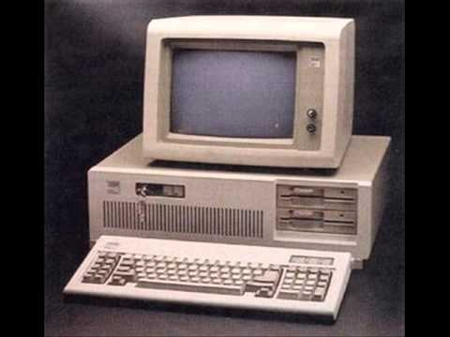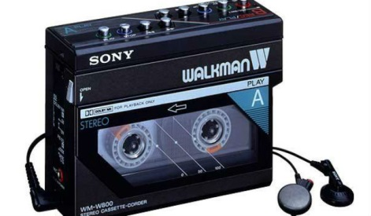

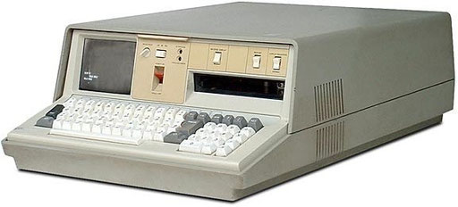

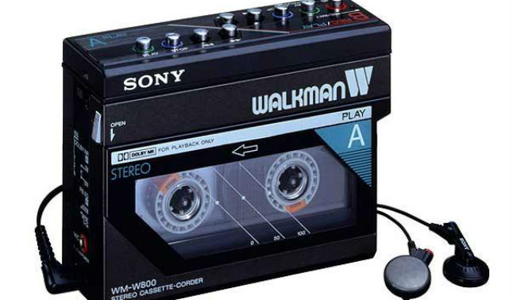

5 ARTEFACTOS TEGNOLOGICOS

DE LOS 70 Y 80

1. 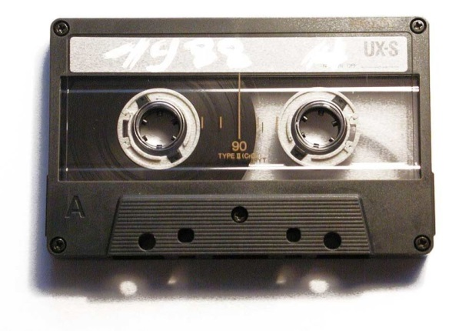**Cassette:**La creación de Phillips en los 60, fue el primer soporte que permitió grabar música en casa. su popularidad se extendió entre las décadas de los 70 y los 80. con la llegada del siglo xxi su uso fue decayendo, y lo reemplazo el cd, cuyo formato también está desapareciendo.



1. CD/DVD/Blu-Ray: Los soportes ópticos aún son utilizados, pero la tendencia asegura que lo más probable es que desaparezcan. Si bien el formato se ha mejorado y ha tenido más capacidad, los formatos digitales llevan la delantera.

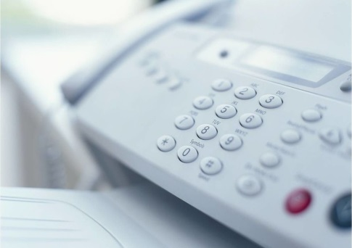

1. Fax: Estaba en todas las oficinas y algunos hogares, la creación de transmisión de datos se creó en 1964 y fue herramienta muy útil en ese entonces. Hoy, con la llegada del internet y la facilidad del envió de información, simplemente desapareció.

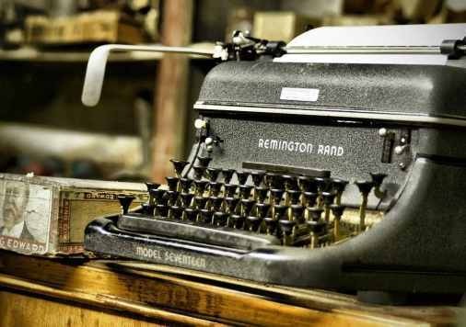

1. Máquina de escribir: Mecánica, electromecánica o electrónica. Dejo de existir con la llegada de las computadoras. Hoy solo se usa en algunos hogares como ornamentación.
2. 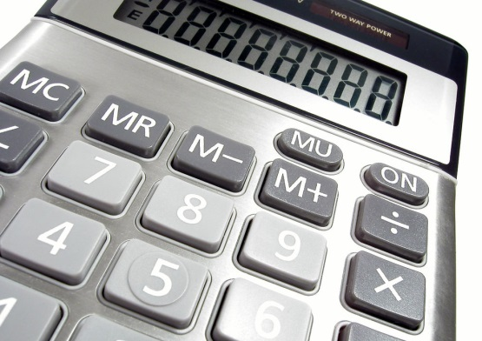Calculadora de mano: Si bien algunos profesionales la siguen utilizando, son la minoría. Los teléfonos tiene incluida la opción y cada vez son menos lo que compran una “calculadora” por el solo hecho de ayudarte con las cuentas.